猫超账单(有多个账单，需要汇总一起）https://web.txcs.tmall.com/login?from=https%3A%2F%2Fweb.txcs.tmall.com%2F

账号：17620186661 密码：liumang9999

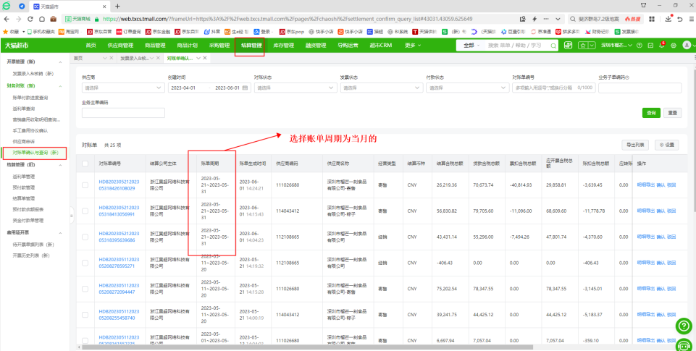

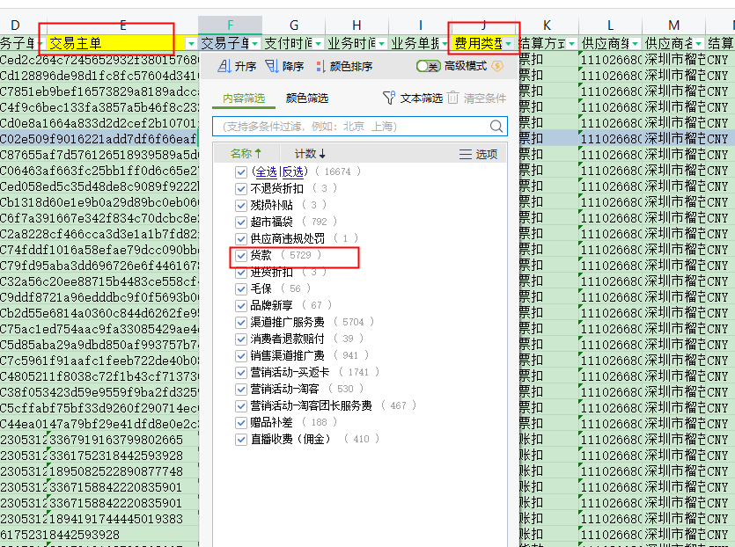

猫超采购价

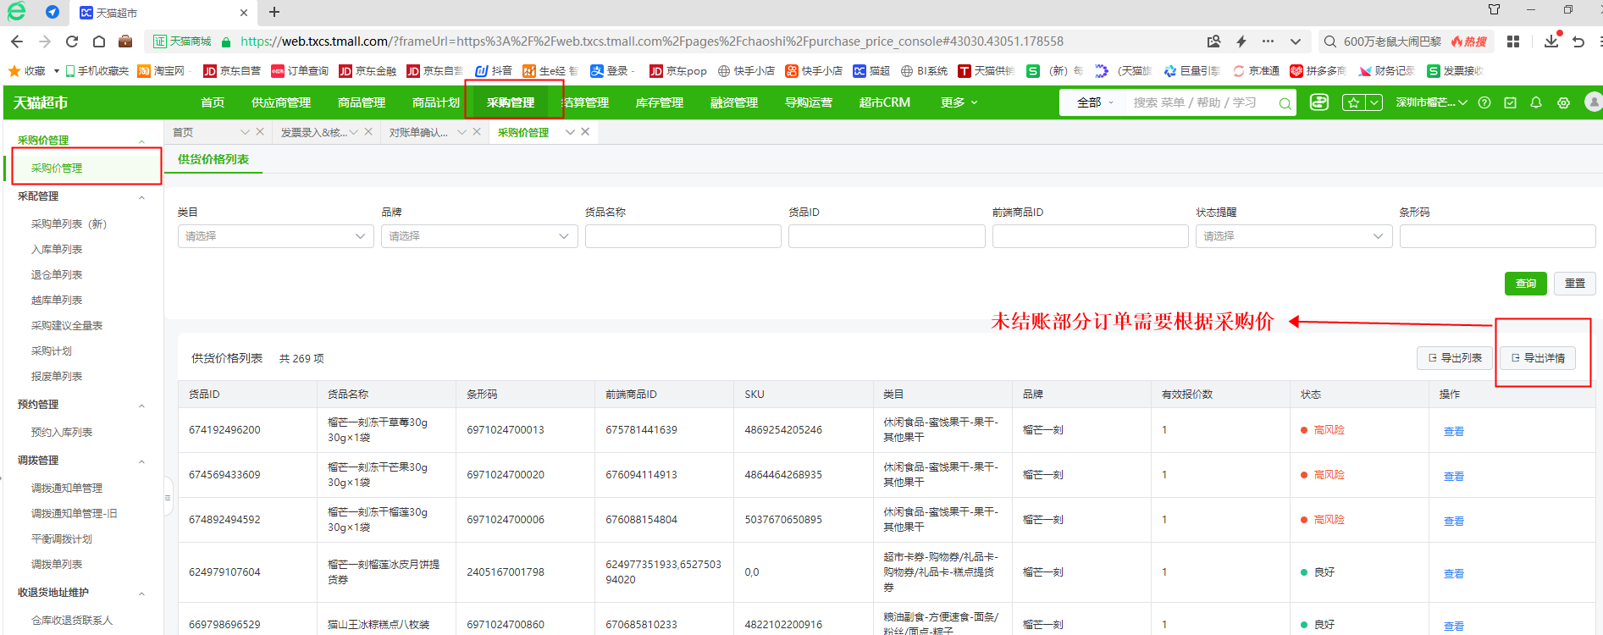

金蝶的网店订单号（LBX单号+顺丰单号）需要取“LBX单号”在大宝匹配出交易号 才能与账单的交易主号匹配

